教育部增置國小圖書教師輔導與教育訓練計畫
圖書資訊利用教育課程綱要-教案設計
一、教學設計理念說明
學生升上中年級後，已具備閱讀文字書的能力，但也漸漸形成明顯的閱讀興趣甚至是閱讀的偏食性。於是課程設計以「科普書」為媒材的範圍，帶領學生認識知識豐富的300類科普讀物，希望讓學生透過多元的課程設計，嘗試知識性文本的閱讀，進而擴展自己閱讀的範疇，挑戰較少接觸的文本類別。
在「認識科普書」課程設計時，依科普類文本的特性，先運用KWL策略分析自己的背景知識，欲探索的知識，以及閱讀後習得的知識；接著運用T圖進行鳥類知識重點的摘要整理；最後再進行圖書、圖鑑、雜誌三種媒材的比較。
課程進行時，結合資訊素養，讓學生從影片知識內容的真確性，尋找出想探索的問題，接著進行定義問題，確定解決方法，歸納探索結果的研究方法，以作為日後主題研究的起步，並從中引發對自然科學探索的興趣與態度。
二、教學單元設計說明
領域/科目 |  | 國語文 |  | 設計者 |  | 閱讀素養小組-廖淑霞
實施年級 |  | 中年級 |  | 總節數 |  | 5節
面向 |  | 閱讀素養 |  | 主題 |  | 閱讀媒材&閱讀活動&閱讀態度
單元名稱 |  | 認識科普書
單元內容簡述 |  | - 活動一：科學大偵探(一節)  透過科學影片的欣賞，引發學生對影片陳述的調查結果正確性的探究興趣，帶領學生認識300科學類的書籍，並結合資訊素養，進行定義問題，確定解決方法，歸納探索結果的研究方法。  - 活動二：野鳥的秘密(兩節)  運用KWL策略，思考自己在認識鳥類課題中的已知、想知、得知，再藉由閱讀目次進行鳥類知識的推論法，最後再透過野鳥故事閱讀後的重點摘要，練習非連續文本的摘要練習。  - 活動三：鳥兒追追追(兩節)  先認識自然科學類的多元媒材，再透過認識鳥類圖鑑與科學雜誌實作練習，引導對自然科學探究的興趣，最後藉由多元文本的比較，掌握閱讀知識性文本的技巧。
單元核心概念 |  | 認識知識豐富的300類科普讀物，有充滿邏輯思考的數學家族、浩瀚宇宙的天文家族、科學真理的物理和化學、千奇百怪的動物和植物，以及和我們息息相關的人類家族，讓學生透過多元的課程設計，能找到自己喜歡的科普讀物，享受探索的樂趣、觀賞精彩的情節、學習各種的知識、開啟想像的創意。……
學生學習  基礎背景 |  | - 認識十大分類。  - 操作行動載具的基本能力。  - 運用關鍵字檢索資料的能力。
設計依據
學習  重點 | 學習表現 |  | - po-Ⅱ-2 能依據觀察、蒐集資料、閱讀、思考、討論等，提出問題。  - pa-Ⅱ-1 能運用簡單分類、製作圖表等方法，整理已有的資訊或數據。  - pc-Ⅱ-1 能專注聆聽同學報告，提出疑問或意見。並能對探究方法、過程或結果，進行檢討。  - ai-Ⅱ-1 保持對自然現象的好奇心，透過不斷的探尋和提問，常會有新發現。  - an-Ⅱ-1體會科學的探索都是由問題開始。 |  | 核心  素養 |  | - 自-E-A2  能運用好奇心及想像能力，從觀 察、閱讀、思考所得的資訊或數據中，提出適合科學探究的問題或解釋資料，並能依據已知的科學知識、 科學概念及探索。  - 自-E-B2  能了解科技及媒體的運用方式，並從學習活動、日常經驗及科技運用、自然環境、書刊及網路媒體等，察覺問題或獲得有助於探究的資訊。  - 自-E-C2  透過探索科學的合作學習，培養與同儕溝通表達、團隊合作及和諧相處的能力。
 | 學習內容 |  | - INb-Ⅱ-5 常見動物的外部形態主 要分為頭、軀幹和肢， 但不同類別動物之各部 位特徵和名稱有差異。  - INb-Ⅱ-7 動植物體的外部形態和 內部構造，與其生長、行為、繁衍後代和適應 環境有關。  - INf-Ⅱ-5 人類活動對環境造成影響。
議題  融入 | 議題名稱 |  | - 環境教育
 | 實質內涵 |  | - 環E2 覺知生物生命的美與價值， 關懷動、植物的生命。。  - 環E3 了解人與自然和諧共生，進而保護重要棲地。  閱E13願意廣泛接觸不同類型及不同學科主題的文本。
與其他領域/科目的連結 |  |  | 綜合領域  1b-II-1 選擇合宜的學習方法，落實學習行動。  2b-II-2 參加團體活動，遵守紀律、重視榮譽感，並展現負責的態度。。  2c-II-1 蒐集與整理各類資源，處理個人日常生活問題
教材內容 |  |  | - 《野鳥的秘密》，作者：劉伯樂 信誼出版。  - 教學ppt檔  - 圖書館內300類的科學類讀物。  - 鳥類圖鑑  - 科普類雜誌。
教學設備/資源 |  |  | - 圖書館中的300類的科學類讀物。  - 鳥類圖鑑每組一本。  - 科普類雜誌每組一本。  - 鳥兒知多少KWL紀錄表每生一張。  - 鳥兒身分證學習單每生一張。  - 多元文本比較表每組一張。
學習目標
- 認識科普書的範疇以及在圖書上的分類。
- 運用關鍵句摘要、KWL策略，就文本的觀點，找出支持的理由。
- 閱讀多元文本，以認識議題，進而培養探究學習的興趣。
三、教學活動設計流程簡述
節次 | 教學活動設計 | 教材/教具 | 備註
第一節 | 活動名稱《科學大偵探》  一、暖身活動~ 動物界的暖男排行榜  - 請學生說一說什麼樣的人稱為暖男?你覺得誰是班上的暖男?  - 猜猜看，誰會榮登動物界的暖男排行榜?  - 觀賞影片，看看自己的答案有沒有在影片介紹的動物當中?  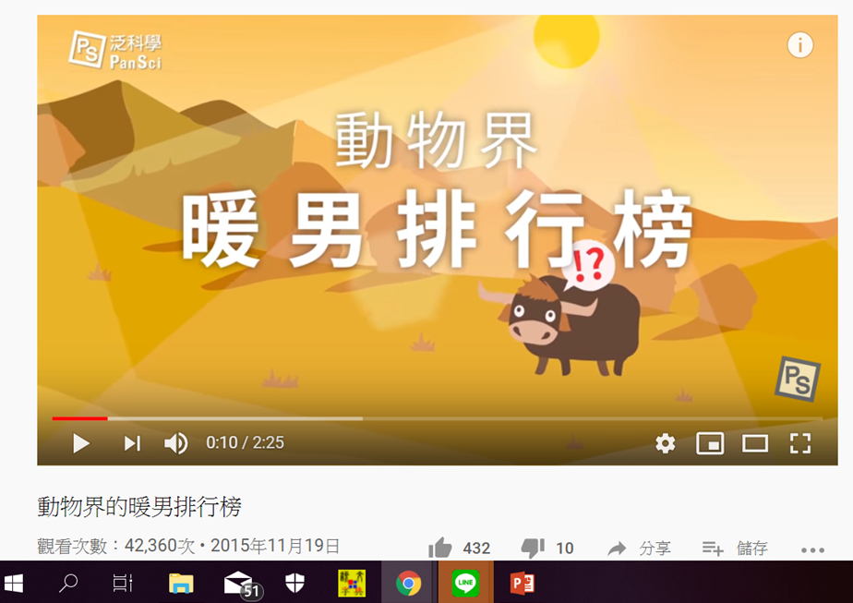  - 影片來源泛科學https://www.youtube.com/watch?v=s49P9acfDFQ  - 發展活動~科學大偵探出動  - 影片中提到的動物真的都是暖男嗎?自己如何證明?圖書館內哪一類的書可以協助自己證實?  - 十大分類圖書中哪個家族可以找到相關的證據?說一說，在300類大家族中的哪一個小家族可以找到證據?  - 310 數學  - 320 天文學  - 350 地球科學；地質學  - 370 植物學  - 380 動物學  - 科學大偵探出動  想一想該如何做，才能當個科學大偵探，解開動物界暖男之謎?  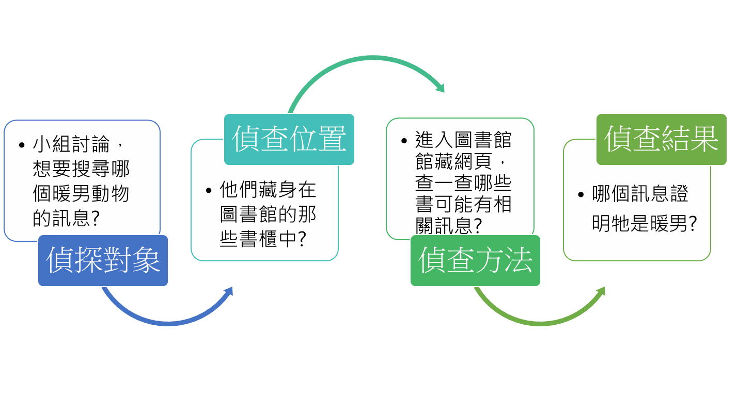  - 看一看，想一想：  - 小組搜尋的是哪一種動物?  - 運用什麼搜尋方法找到相關的書?  - 動物知識的書大都在那些類別中?  - 找到的書有沒有辦法支持影片中的觀點?  - 綜合活動~科普讀物的自我介紹  - 科普書自我介紹  各位中年級同學好：  我是圖書館中300類的科普讀物，我的家族都是知識豐富的成員，有充滿邏輯思考的數學家族、浩瀚宇宙的天文家族、科學真理的物理和化學、千奇百怪的動物和植物，以及和我們息息相關的人類家族……  任何一位小朋友進到我的家族，都能找到自己喜歡的夥伴，享受探索的樂趣、觀賞精彩的情節、學習各種的知識、開啟想像的創意。  - 找一本自己比較少接觸的科普讀物，進行自我挑戰，可能會發現不同的閱讀樂趣哦。 | - 動物界暖男排行榜影片  - 300類中常見的幾個分類各準備一本。  - 行動載具兩生一台 | - 選擇引起動機的教材時，教師也可結合時事，以當時發生的自然科學事件為題，引發學生探索的興趣。  - 300 科學總論  310 數學總論  320 天文學總論  330 物理學總論  340 化學總論  350 地球科學總論；地質學總論  360 生物科學總論  370 植物學總論  380 動物學總論  390 人類學總論  - 教學ppt內所選的圖書，教學者可依館藏與學生閱讀經驗結合進行置換。
第二~三節 | 活動名稱《野鳥的秘密》  - 暖身活動~Kwl之k(What do I know) ~鳥兒知多少  - 說一說，生活中時常看到哪些野鳥?  - 自己是如何辨識出這種鳥呢?  - 最常在哪裡發現這些鳥?  - 自己還知道那些鳥兒的事或秘密?。  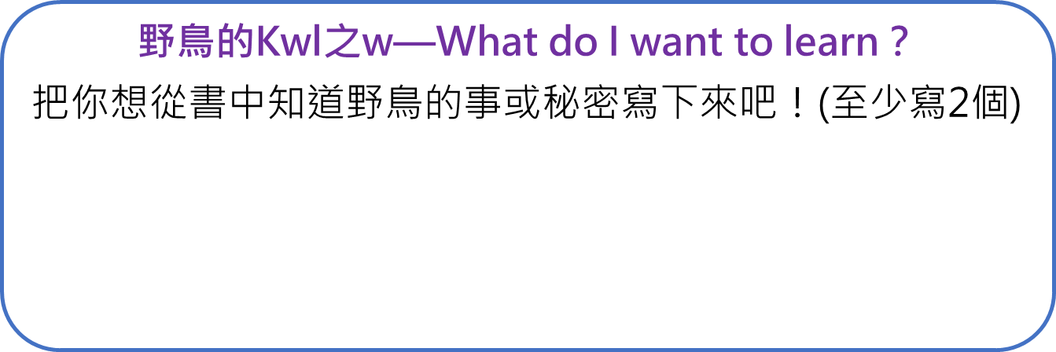  - 把自己知道的野鳥的事或秘密寫下來吧！(至少寫2個)  - 發展活動~閱讀時光  - Kwl之w( What do I want to learn) ~鳥兒的秘密  書名是《野鳥的秘密》，猜一猜書裡會介紹哪些鳥類?你想從書中知道野鳥哪些祕密?  - 鳥兒知多少~從目次，看內容  - 看一看目次頁，介紹了幾種野鳥?你已經認識哪幾種野鳥?你對哪些野鳥比較陌生?  - 從篇名可以看出在書裡會介紹鳥類的哪些秘密?  麻雀嘰嘰喳喳 8  台灣八哥加油！ 16  綠繡眼的空中澡堂 24  五色鳥何以家為？ 32  小樹鵲練習單飛 38  貓頭鷹像鬼魅一樣出沒 46  大卷尾黑武士捍衛家園 54  大冠鷲，呼悠——呼悠 62  台灣藍鵲來築巢 68  喜鵲搬新家 76  家燕教子有方 84  - 鳥兒知多少~看目次，學推論  想想看，這些篇章各介紹了鳥類的哪些知識，請把它連起來。  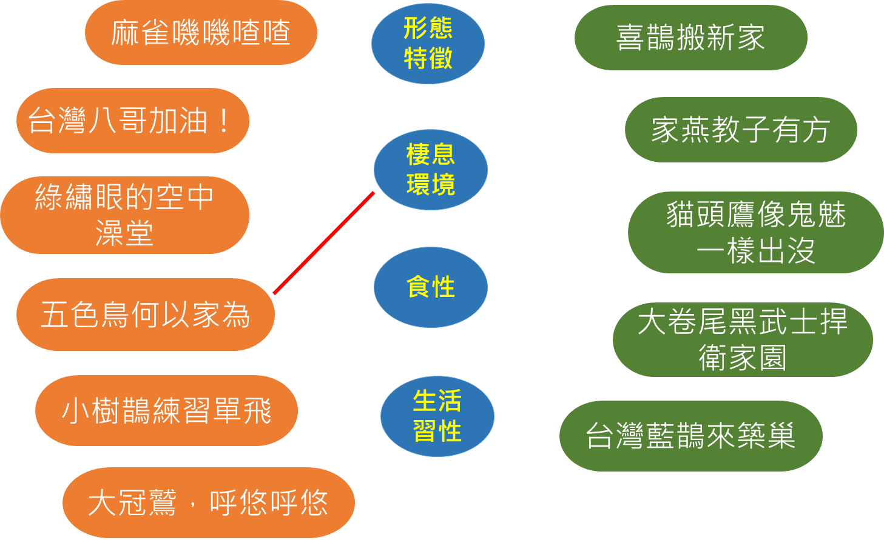  - 閱讀時光  - 請自己安靜的默讀<麻雀嘰嘰喳喳>  - 尋找關鍵句  - 這種鳥類最常出沒的地方是哪裡?找找看書裡的第幾頁有提到?  - 這種鳥類有甚麼特徵?你從哪裡找出線索的。  - 文章裡有提到這種鳥類靠什麼維生嗎? 你從哪裡找出線索的  - 文章中有沒有提到這種鳥類有什麼特別的習性?在哪一段中提及?  - 關鍵句表格整理法  小組共同討論，怎麼將找到的關鍵句，用自己的話長話短說，填入表格中。  - 鳥兒身分證  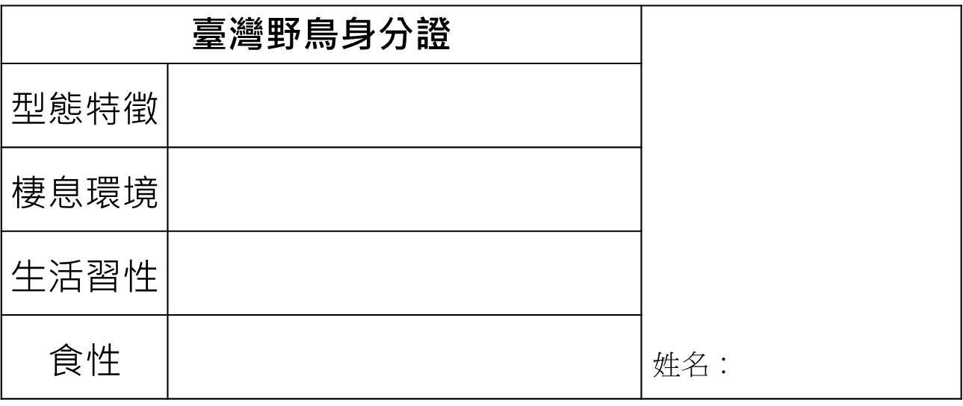  選擇自己最想閱讀的一篇進行閱讀，這篇文章提到了這種野鳥的哪些資料?閱讀後，幫鳥兒製作一張身分證。  - 綜合活動~野鳥的Kwl之l—What have I learned？  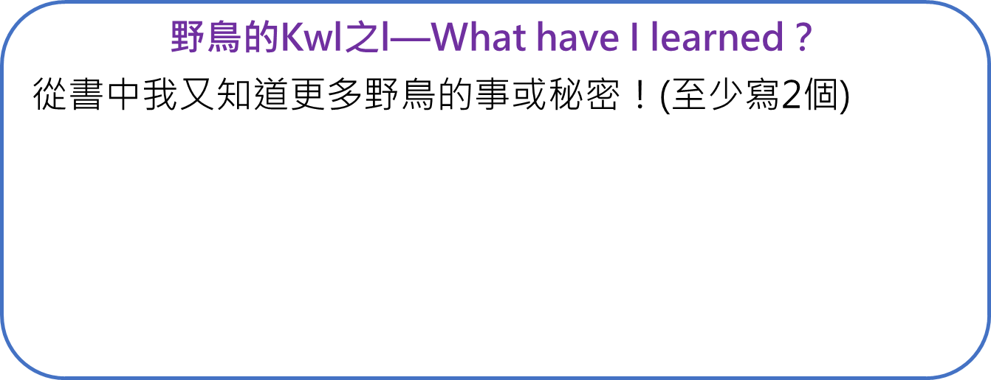  請利用課餘時間，繼續閱讀其他野鳥的介紹，把自己的收穫記下來。 | - 《野鳥的秘密》，作者：劉伯樂 信誼出版。  - 鳥兒知多少KWL紀錄表每生一張。  - 白板、白板筆每組一份。  - 鳥兒身分證學習單每生一張。 | - 進行科普書共讀時，教師可結合校內的特色課程或圖書資源選擇其他的共讀書，不一定需進行鳥類的共讀。  - 鳥兒知多少KWL紀錄表建議依課前、課中、課後分三次紀錄。  - 選讀的文本字數與篇幅漸多，所以課堂中可能僅能進行一兩篇的共讀與討論，可鼓勵學生利用課餘時間閱讀完其他篇章。  - 看目次學推論的題目中，並無標準答案，有些目次線索明確，容易推論出鳥類的知識概念，有些目次的名稱線索不足，較難進行推論，重點非答案，而是過程中學生對自己推論論點的陳述。  - 進行鳥兒身分證學習單習寫時，教師可依學生的程度調整為一組或兩人或個人完成一張。
第四~五節 | 活動名稱《鳥兒追追追》  一、暖身活動~鳥兒追追追  想想看，除了閱讀圖書可以認識「鳥類」，還有哪些媒材也能增加我們對鳥類的認識?  參考答案：鳥類網站、鳥類圖鑑、科學雜誌、報紙、網路影片……  - 發展活動~媒材大集合  - 媒材大集合-認識圖鑑  - 什麼是圖鑑?  參考答案：以圖畫為主，並附以文字說明的著作。  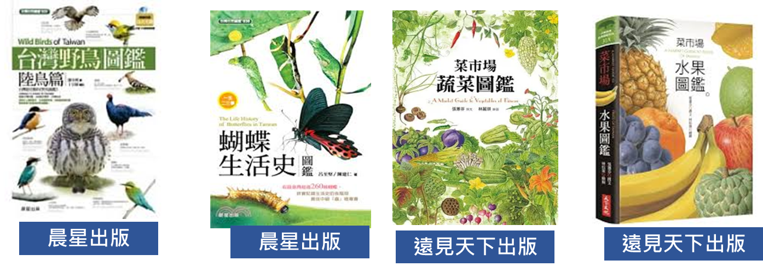  - 你看過這些圖鑑嗎？放在圖書室的何處呢？  - 什麼時候使用圖鑑?  參考答案：以鳥類圖鑑為例，當我們想知道鳥類的名字、特徵、習性等。  - 你看過這些鳥類圖鑑嗎？圖書室有哪幾本？  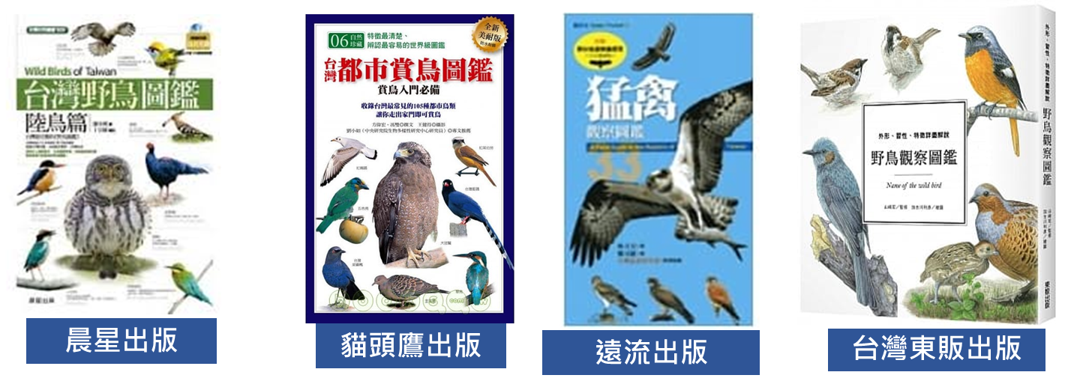  - 如何使用鳥類圖鑑?  - 閱讀使用說明：  - 查閱前面的目次：  - 查閱後面的索引  - 實作練習  請找出圖鑑中「台灣藍鵲」的資料。  - 動動腦時間  - 你發現這本鳥類圖鑑的目次是用什麼方式編排嗎?  - 你覺得這樣編排方式，對你來說容易查詢嗎?  - 你利用哪個方法找到台灣藍鵲的資料?  - 閱讀圖鑑對台灣藍鵲的說明後，你對台灣藍鵲又多了哪些認識?  - 媒材大集合-認識雜誌  - 什麼是雜誌?  參考答案：介於報紙與書籍之間，定期出版的刊物。  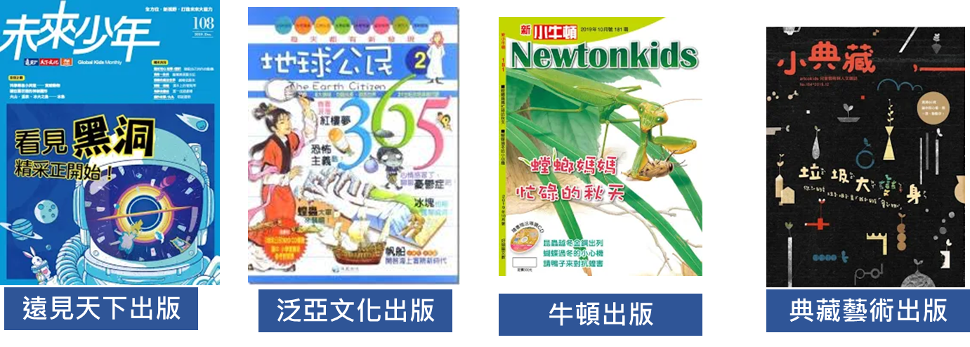  - 你看過這些雜誌嗎？放在圖書室的何處呢？  - 如何閱讀兒童雜誌?  - 我喜歡哪一類型的雜誌?  - 這一期的主題是什麼?  - 這期的目錄有哪篇讓你感興趣?  - 實作練習  - 請至圖書館的雜誌區找一找，哪一種兒童雜誌比較可能有「鳥類」的資料?  - 閱讀目次頁，看看哪一頁有介紹鳥類的資訊?  - 閱讀完雜誌的資料後，你對鳥類又多了哪些認識??  三、 綜合活動~  - 資料比一比:書籍、圖鑑、雜誌，讓你對鳥類有哪些認識?找一找，比一比。  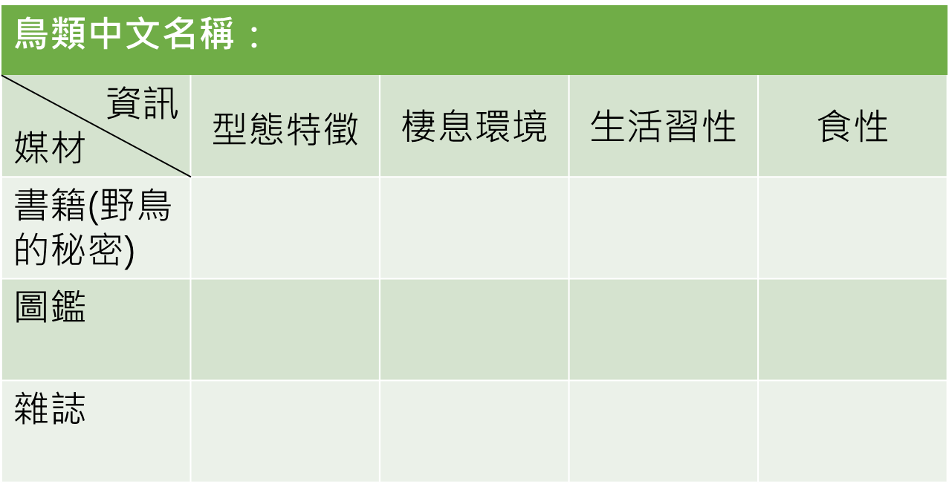  - 愛鳥行動起步走:  透過這些媒材的閱讀，讓你對鳥類有更多的認識嗎?你覺得人類對鳥類友善嗎?你覺得牠們的生存環境有受到威脅嗎?想想看，你可以怎麼展開你愛鳥的第一步? | - 館藏中各類圖鑑各一本(鳥類、蝴蝶、昆蟲、恐龍……。  - 館藏中各類鳥類圖鑑各一本  - 館藏中科學類雜誌各一本  - 多元文本比較表每組一張。 | - 教師選擇圖鑑時，可選擇與此次 300 科學類較相關的圖鑑。  - 館藏內圖鑑數量若不足可向公共圖書館借用。
延伸  活動 | 活動名稱《認識「金鼎獎」》  - 金鼎獎的歷史  金鼎獎於民國65年，由原行政院新聞局創立，初期獎勵對象包含「新聞」、「雜誌」、「圖書」及「唱片」等四大類，現由文化部主辦。金鼎獎的設立，是為了獎勵在出版領域上有卓越表現的出版單位、從業人員及創作者，鼓勵出版產業發揮文化傳播的功能，「金鼎」二字意取「金言九鼎，文化薪傳」的深遠意義。  - 「金鼎獎」評選類別  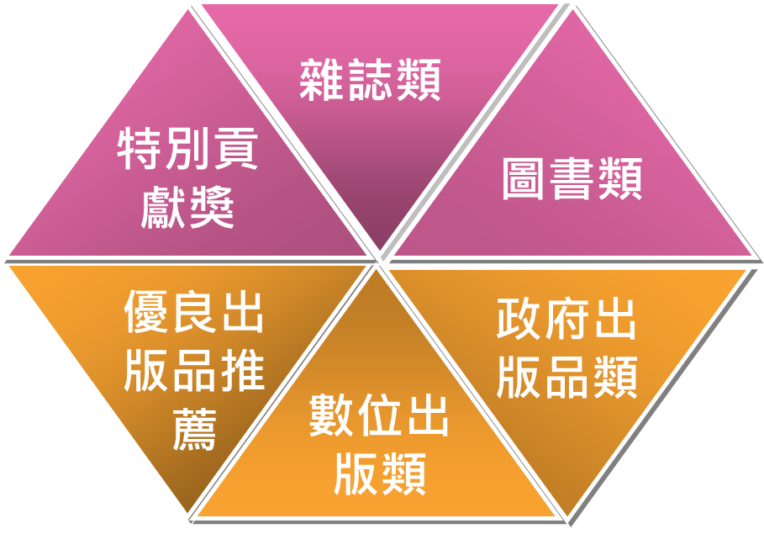  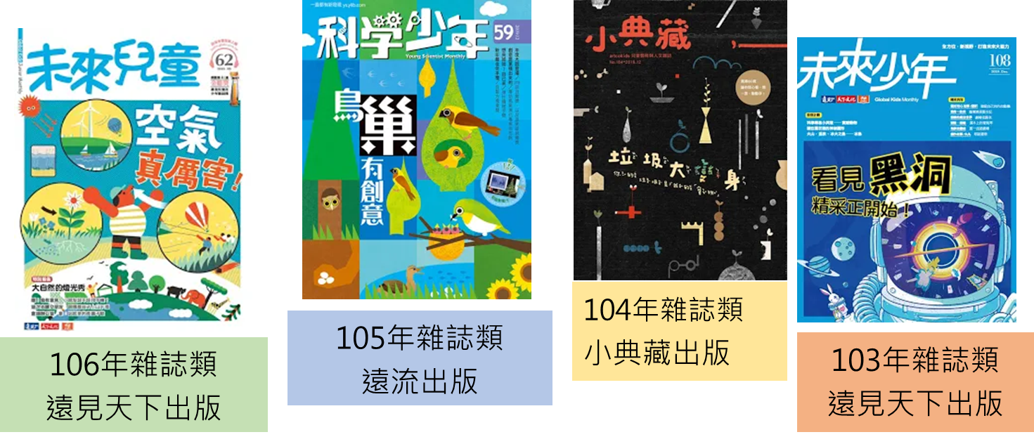  - 認識金鼎獎獲獎雜誌  - 認識金鼎獎獲獎兒童與少年圖書  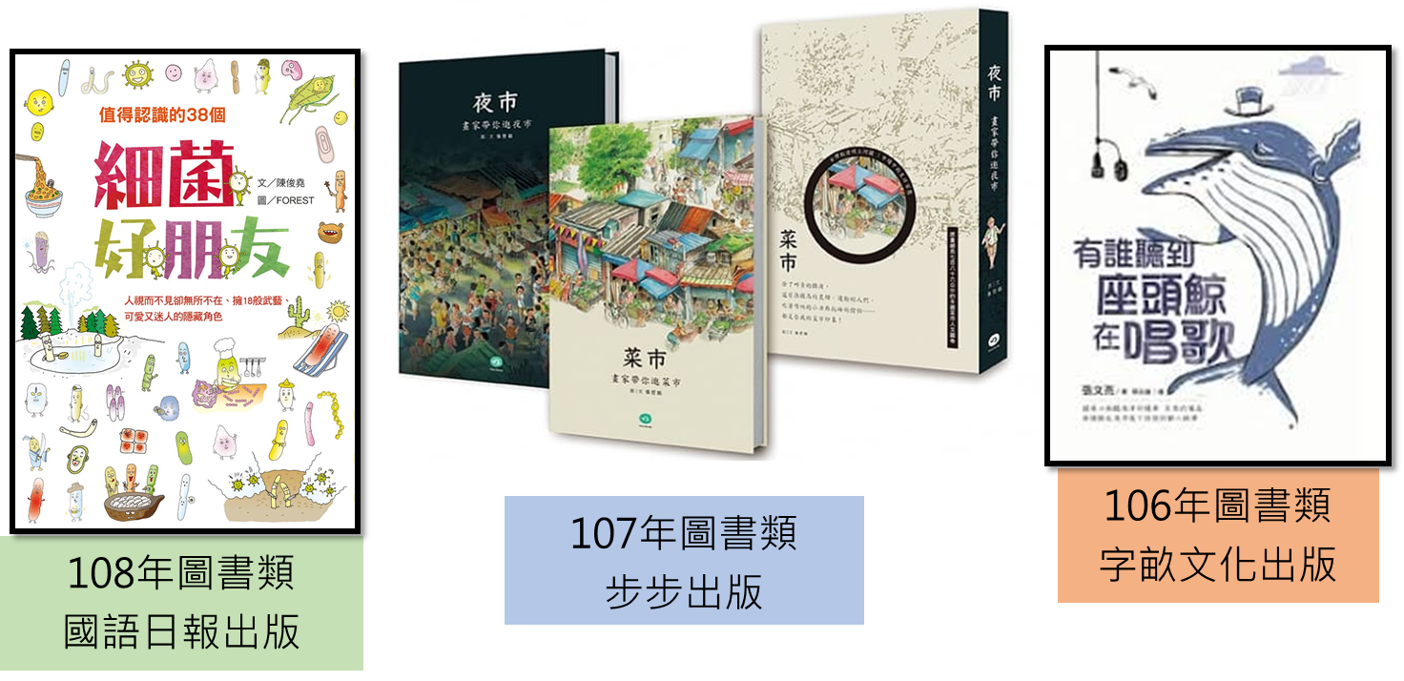 | - 得獎雜誌與兒童與少年圖書 | - 介紹得獎好書時，可結合館藏圖書資源以及學生曾閱讀過的好書。
●參考資料：
- 102年度進階課程 科普閱讀指導 呂智惠主任https://www.google.com/url?q=http://teacherlibrarian.lib.ntnu.edu.tw/vj-attachment/102advancedppt/%25E5%2591%2582%25E6%2599%25BA%25E6%2583%25A0%25E5%25B8%25AB-%25E7%25A7%2591%25E6%2599%25AE%25E9%2596%25B1%25E8%25AE%2580%25E6%258C%2587%25E5%25B0%258E.ppt&sa=D&ust=1582442525731000&usg=AFQjCNHc8NgGMQQ8nJC0-e_lfUKIxe8d0w
- 106年度進階課程 科普閱讀指導 廖滿英老師
https://www.google.com/url?q=http://teacherlibrarian.lib.ntnu.edu.tw/vj-attachment/106primary_winter/1062%25E5%25BB%2596%25E6%25BB%25BF%25E8%258B%25B1%25E8%2580%2581%25E5%25B8%25AB.pdf&sa=D&ust=1582443099110000&usg=AFQjCNH2DSMksxDGttadDAvdi6NyPBanIA
- 108年國民小學素養導向科普閱讀工作坊─講義下載
https://docs.google.com/spreadsheets/d/1sgEXiSbOQlJKtquopGROWdV7uhS8Tw5hlpQzIK9eyo4/edit#gid=0
- 秘密鳥地方：blog.ylib.com/aplaceforbirdy
- 畫中有畫：birdyarticle.blogspot.tw/
- 什麼鳥世界：barryliou.blogspot.tw/
- 鳥與鳥以及鳥之鳥：dearbird.blogspot.tw/
- 劉鳥Facebook：www.facebook.com/profile.php?id=100000119543792
●備註:
- 圖書館活動：鳥類世界知多少
- 主題書展：動物大觀園

